Лабораторная работа №20
Название: «Подача сигналов на диодный ряд»
Цель работы: «Получить практические знания и навыки по программированию промышленных контроллеров. Ознакомиться со средой программирования контроллеров Owen»
Теоретическая часть:
Прежде чем подключить светодиод, термосопротивление или вольтметр к контроллеру нам необходимо внимательно ознакомиться с технической документацией, прилагаемой к контроллеру. Этот документ находиться на диске, прилагаемом к контроллеру и называется «РЭ_ПЛК150.pdf» (в папке «Документация» корневого каталога диска). В нем описывается основные технические характеристики, характеристики входных сигналов и характеристики встроенных выходных элементов контроллера.
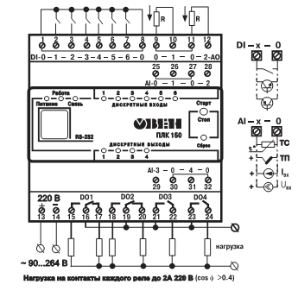
Рис. 2.1. Схема подключения питания, входов и выходов к ПЛК150-220А-L.
На рис. 2.1 представлена схема подключения питания, входов и выходов к ПЛК150-220А-L. Расшифровка маркировки ПЛК дана в технической документации, указанной выше.
Для того, чтобы понять как подключается и работате контроллер со светодиодной схемой рассмотрим простейшую схему соединения светодиода с источником питания. На рис. 2.2 представлена схема подключения.
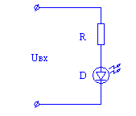
Рис. 2.2. Схема подключения светодиода.
Соблюдение полярности при подключении светодиода зависит от типа светодиода.
На рисунке 2.2 видно, что светодиод у нас будет подключен через сопротивление. Источник питания на лабораторном стенде будет на 12 В. Сопротивление R будет равно 160 Ом. Теперь исходя из рис 2.1 и 2.2 соберем схему на основе котроллера. Это все будет очень просто. На рис 2.1 нагрузку заменит светодиод и резистор. Более простой вариант будет выглядеть как на рисунке 2.3.
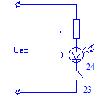
Рис. 2.3. Схема подключения светодиода через контроллер.
Контроллер на схеме будет выполнять роль ключа. Номера 23 и 24 на рисунке – это дискретные выходы контроллера. Для подключения можно использовать любой дискретный выход. На контроллере ПЛК150А-L всего их 4. Первые 2 выхода: DO1 и DO2 – имеют 2 «активных» рабочих положения. Рассмотрим выход DO1.
На рис. 2.1 можно увидеть, что у выхода DO1 замкнуты либо контакты 16 и 17 (по умолчанию), либо при подаче сигнала замыкаются контакты 16 и 15. То есть через дискретный выход DO1 и DO2 можно подключить по 2 светодиода. Схема подключения двух светодиодов представлена на рис. 2.4.
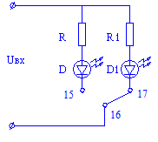
Рис. 2.4. Схема подключения двух светодиодов к дискретному выходу контроллера DO1 и DO2.
Для работы с лабораторным стендом собирать ничего не придется. Теоретическая часть была необходима для того, чтобы было легче понять принцип работы и назначение контроллера в данной лабораторной работе.
Практическая часть:
С порядком программирования и создания пользовательской программы мы ознакомились ранее, в лабораторной работе №1.
а) Создадим проект и программу. Язык программирования выберем «ST».
б) В поле переменных введем переменную DIOD и присвоим ей тип данных BOOL (логический тип данных).
в) В области ввода кода программы напишем следующую строку: DIOD:=TRUE;
На рисунке 2.5. представлено окно редактирования программы в COdeSys.
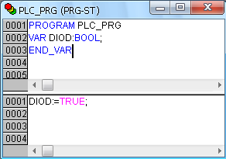
Рис. 2.5. Программа PLC-PRG.
Чтобы связать созданную нами переменную DIOD с диодом, находящемся на лабораторном стенде, нам необходим присвоить переменной адрес дискретного выхода, куда будет подаваться сигнал, и к которому привязан наш диод.
г) Для того, чтобы узнать какая адресация у дискретного или аналогового входавыхода достаточно пройти в программе CodeSys по следующему пути: выбрать вкладку «Resources» (находится в левом нижнем углу программы), далее и списка двойным щелчком выбрать пункт «PLC Configuration» и перед вами открывается окно, представленное на рис. 2.6.
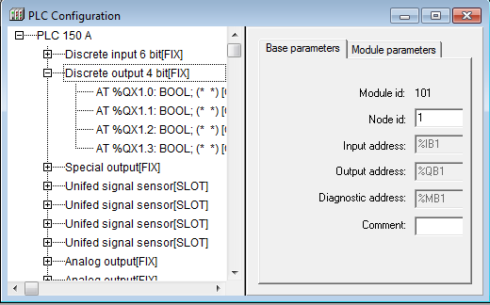
Рис. 2.6. Окно PLC Configuration.
Здесь можно увидеть не только адреса дискретных и аналоговых входоввыходов, но так же их количество.
Адресация переменной осуществляется двумя способами:
присвоением адреса переменной DIOD в поле задания переменных (рис. 2.7);
присвоением адреса в PLC Configuration (см. рис 2.8).
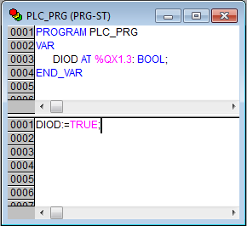
Рис. 2.7. Простейшая программа PLC-PRG.
Какой способ адресации выбрать зависит в зависимости от поставленных перед программистом задач.
Можно было уже догадаться, что 2ой способ, представленный на рис. 2.8 привязывает к конкретному входувыходу только одну переменную и другим переменным ссылаться к этому порту уже не возможно.
В нашем случае напишем так, как представлено на рис. 2.7. В окне редактирования переменных видно, что добавилась строка AT %QX1.3 – это адрес дискретного выхода, через который мы соединимся с диодом, находящимся на лабораторном стенде.
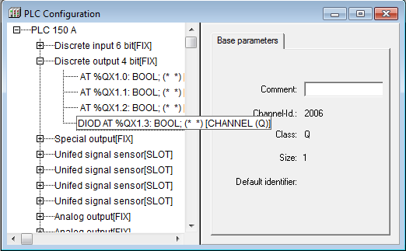
Рис. 2.8. Присвоение дискретному выходу с адресом QX1.3 переменной DIOD.
Задание
Напишите программу для подачи сигнала:
а) на два дискретных выхода;
б) на дискретные все выходы.

